CSC ontwerp document

Bjork Verstraaten

Projectleider: Bjork Verstraaten

Bjork.verstraaten@student.fontys.nl

19-06-2014

0.8

Nagekeken

**Inhoudsopgave**

1. Interfaces 3

1.1. Windows applicatie 3

2. ERD 4

3. Database ontwerp 5

4. Schermontwerpen 6

5. Klassediagram 8

# Interfaces

## Windows applicatie

De applicatie zal bestaan uit een hoofdpagina waar de gebruik kan selecteren welke functionaliteit aangeroepen moet worden. Dit al bestaan uit twee knoppen die ingedrukt kunnen worden. De container toevoegen pagina zal bestaan uit een pagina waar voor de containers eigenschappen ingevuld kunnen worden. Aan de zijkant kan de gebruiker een bestaan bedrijf kiezen of de mogelijkheid hebben om een bedrijf toe te voegen.

De indelingsscherm zal bestaan uit een selectie van de bestemming en het type vrachtschip waarna de indeling automatisch word weergegeven in een lijst daaronder. Deze lijst kan via een knop worden geëxporteerd of gemarkeerd als verscheping.

# ERD

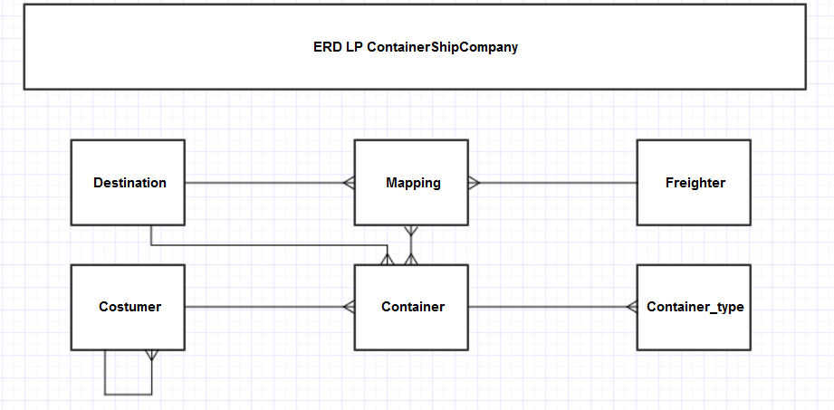

# Database ontwerp

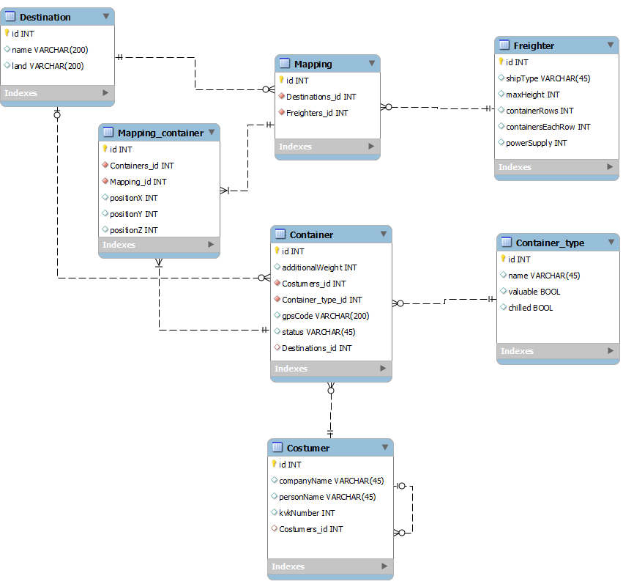

# Schermontwerpen

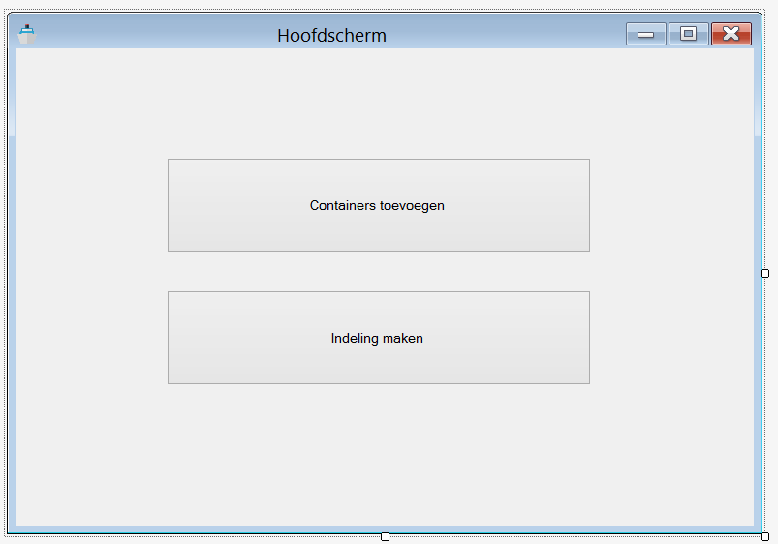

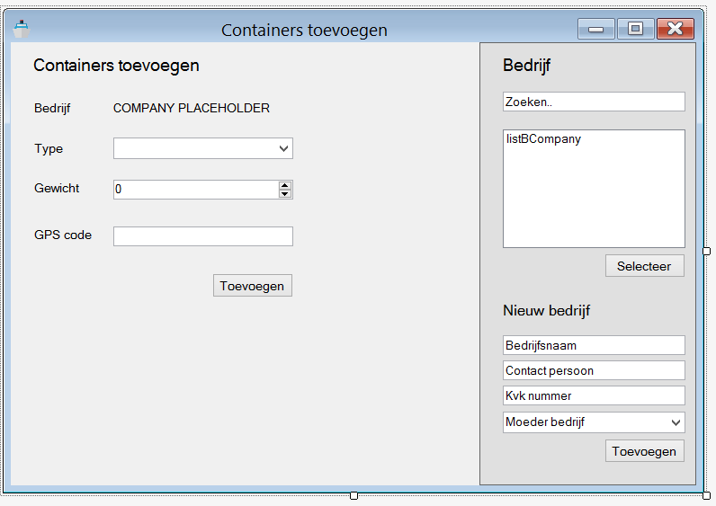

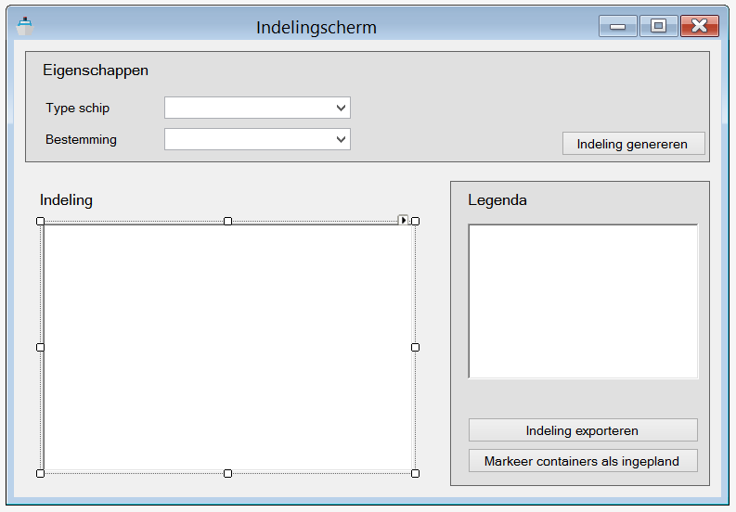

# Klassediagram

